**Ссылка на web-версию для работы в ПК «Бюджет-Смарт Про» (муниципальная база) на 2025 год через VipNet**

[**https://pgsbudgmf.cap.ru/fobnext/fobnext25/**](https://pgsbudgmf.cap.ru/fobnext/fobnext25/)

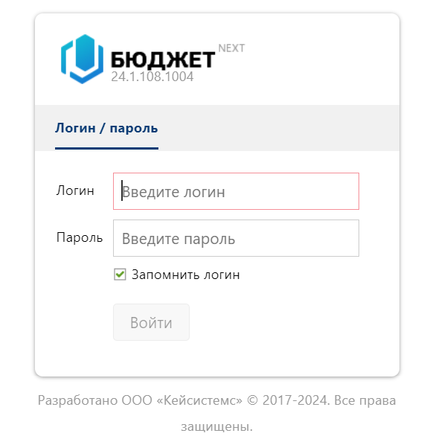

**Дополнительные настройки рабочего места для Бюджет-СМАРТ (муниципальная база) на 2025 год через Vipnet Client**

**Необходимо найти файл hosts в папке  C:\WINDOWS\System32\drivers\etc**

Нажать на нем правую кнопку мыши «**Открыть с помощью»** и выбрать **Блокнот**

В конце файла дописать строки:

**192.168.24.130 pgsbudgmf.cap.ru**

Сохранить файл, перезагрузить компьютер.

******************************

!!!В случае если файл hosts-файл сохранить не получается, тогда необходимо скопировать hosts-файл на рабочий стол, проделать пункт 1. Затем скопировать hosts-файл обратно в папку etc.